GIORNICO

Baulandgrundstück von 710 m2

an sehr ruhiger und sonniger Aussichtslage

………………………………………..……………………………………………………..………………………………….

terreno edificabile di 710 m2

in una posizione tranquilla e soleggiata e bella vista

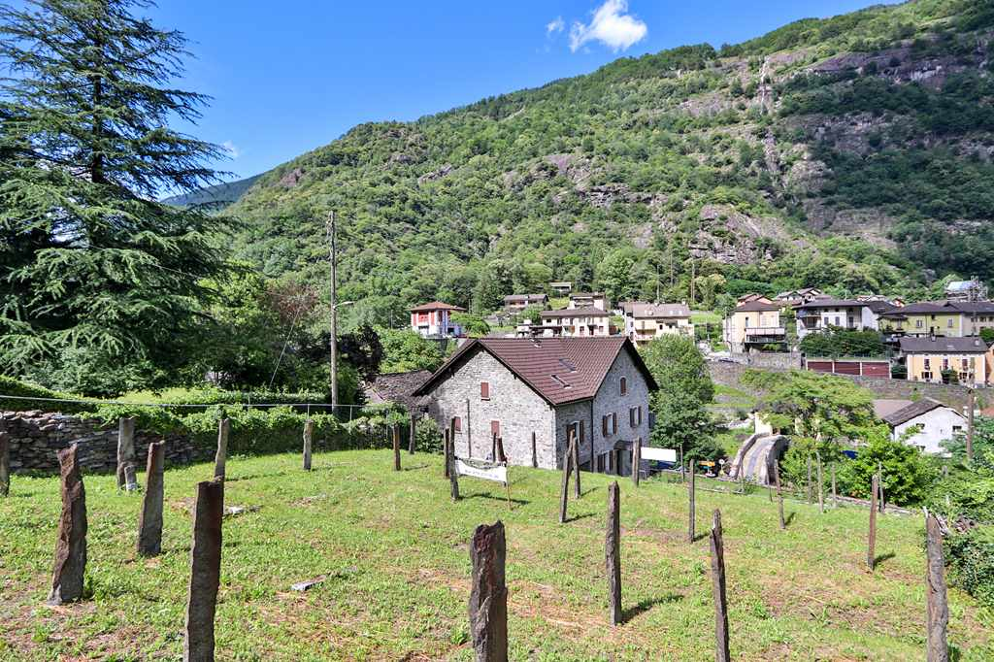

4180/3455

Fr. 190‘000.--

Eckdaten

Grundstückfläche: ca. 710m2
Nutzungsindex: 0.3
Überbauungsindex: 30 %
Bauhöhe bis Unterdach: 7.5m
Bauhöhe bis Dachfrist: 10m
Grenzabstand: 3m
Servitute: keine
Zweitwohnsitz: ja, möglich
Parkplatz: zu erstellen auf eigenem Grund

Standort | Umgebung

6545 Giornico, Rivascia 3

Region: Leventina
Lage: sehr sonnig und ruhig
Aussicht: schöner Ausblick
Schulen: ja
Einkauf: 400m
öffentlicher Verkehr: 400m
Distanz nächste Stadt: 30km
Distanz Autobahn: 9km

Beschreibung

Dieses Baulandgrundstück liegt an sehr ruhiger und sonniger Aussichtslage in Giornico an der Via Rivascia 3 in der Leventina.

Das Grundstück hat eine Fläche von 710m2 und befindet sich in der Bauzone R2 mit einer Ausnutzung von 0.3 und einer Ueberbauungsziffer von 30 %. Die Bauhöhe bis zum Unterdach beträgt 7.5m und bis zum Dachfirst 10m. Das Bauland hat eine leichte Hanglage und ist einfach zu bebauen. Die Anschlüsse für Wasser, Strom und Abwasser sind vorhanden. Es bestehen keine Servitute oder Handwerker- bzw. Architekturverpflichtungen-

Das Bauland liegt oberhalb eines schönen 5-Zimmer-Doppelhauses, das ebenfalls zum Verkauf steht für Fr. 395‘000.--, das aber keinen Garten hat. Somit bestünde eine optimale Kombination von Wohnen und grossem Aussenbereich.

Das Bauland ist mit dem Auto gut erreichbar. Oben an der Strasse können Parkplätze erstellt werden.
In Giornico gibt es einen Einkaufsladen, die Post sowie die Bushaltestelle.
Die Fahrt nach Biasca dauert ca. 10-15 Minuten und nach Bellinzona eine halbe Stunde.

Highlights

- sehr ruhige und sonnige Lage
- leichte Hanglage
- sehr schöne Aussicht
- Nähe zu Biasca und Bellinzona

Informazione sull'immobile

Superficie terreno: ca. 710 m2
Indice sfruttamento: 0.3
Indice occupazione: 30%
Altezza alla gronda: 7.5m
Altezza sul colmo: 10m
Distanza del confine: 3m
Servitù no
abitazione secondaria: eventuale
Posteggi si

Ubiciazione

6745 Giornico, Rivascia 3

Regione: Leventina
Posizione: molto tranquilla e soleggiata
Vista: si
Scuole: si
Possibilità d'acquisti: 400m
Mezzi pubblici: 400m
Prossima città: 30km
Autostrada: 9km

Descrizione

Questo terreno edificabile è situato in una posizione molto tranquilla e soleggiata a Giornico, Via Rivascia 3 nella Leventina.

La parcella ha un superficie di 710 m2 e si trova in Zona R2. Lo sfruttamento ammonta al 0.3 e l’occupazione è del 30 %. In quanto l’altezza massima di costruzione sono permessi 7.5 m alla gronda e 10 m al colmo con una distanza dal confine di 3 m. Il terreno è dotato di tutti gli allacciamenti quali acqua, corrente, canalizzazione ed accesso. Non ci sono servitù. Si può costruire una villetta o una casa gemella.

Sotto il terreno si trova una bella casa gemella di 5 ½ locali in vendita per Fr. 395'000.--. Questa casa non ha terreno intorno e con l’acquisto di questo terreno sopra si ha una bella abitazione con giardino.

Il terreno è raggiungibile in macchina nella parte sopra. L’autostrada A2 a Biasca e Faido dista 10 minuti. La fermata del bus è a 400 m. Scuole e negozi sono ad Giornico.

Highlights

- Molto tranquillo e soleggiato con bella vista
- buon accesso
- senza servitù
- vicino a Biasca e Faido
- mezzi pubblici vicino

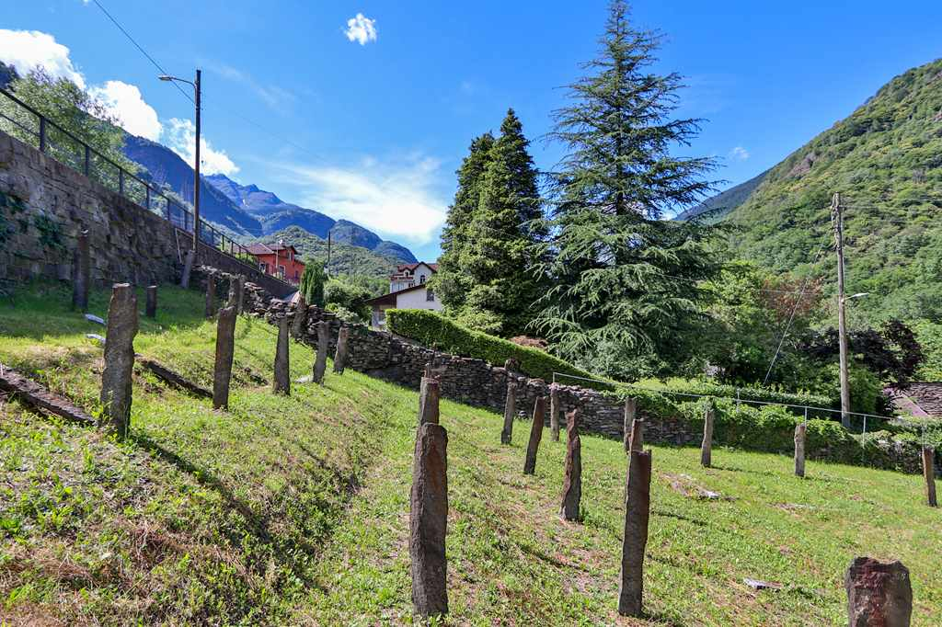
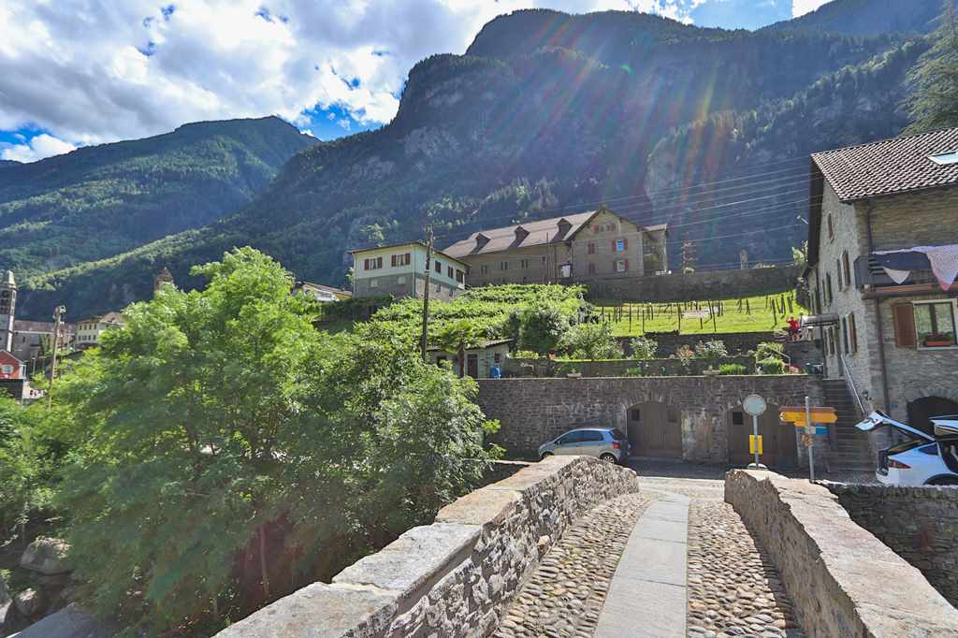

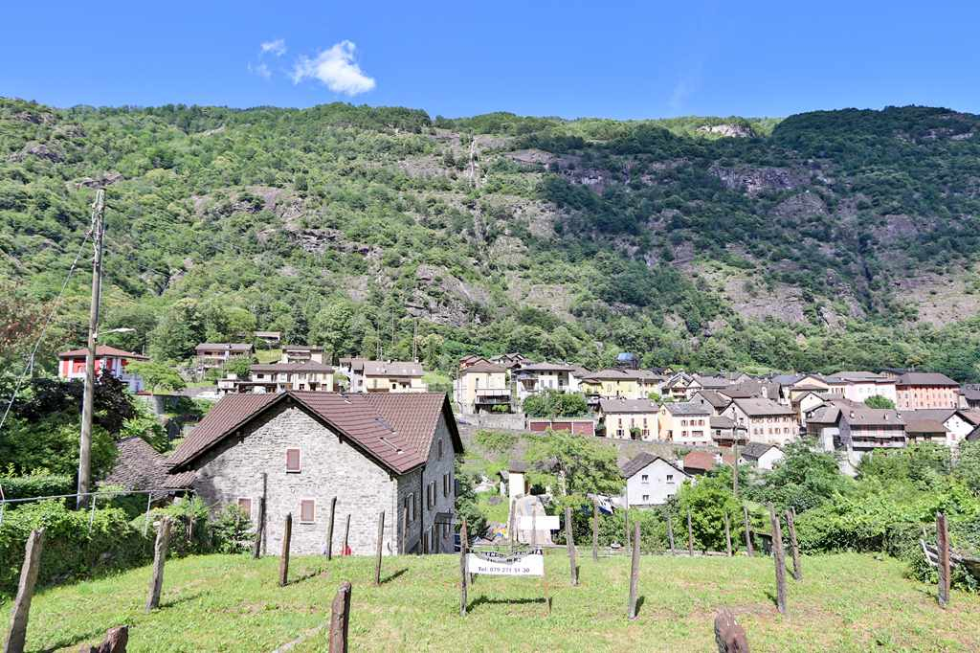
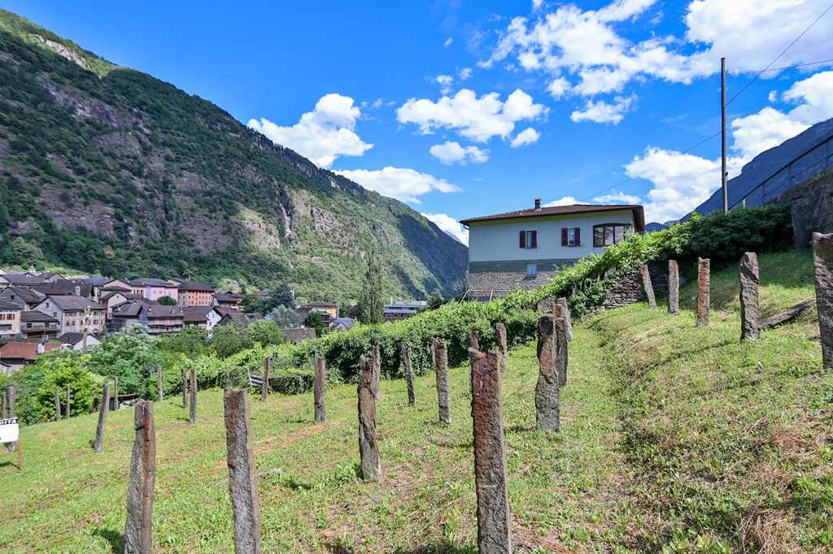

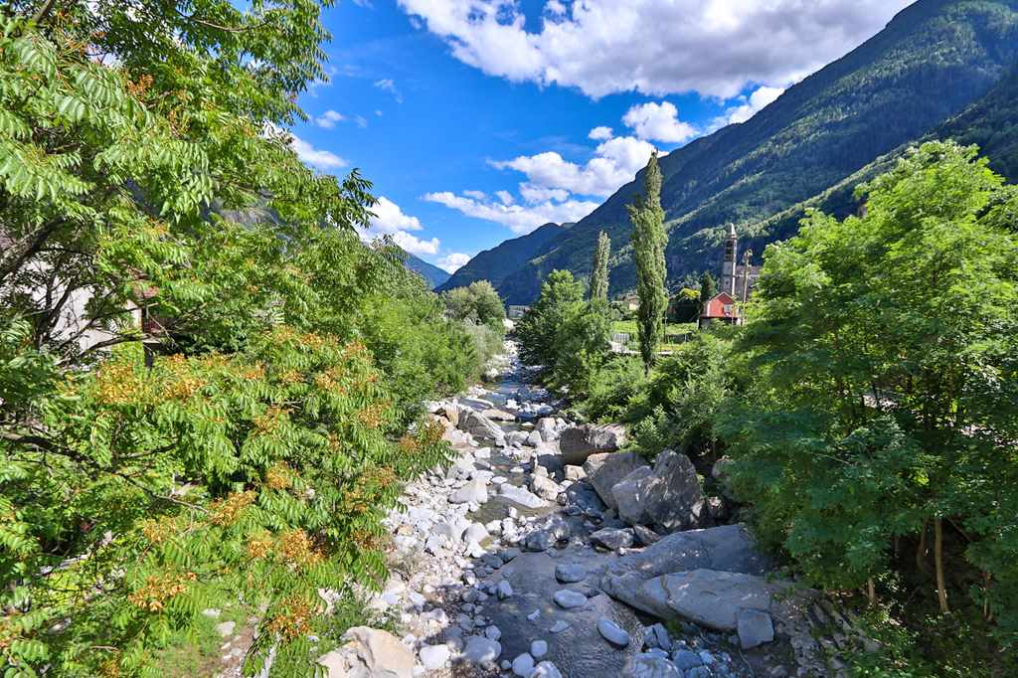
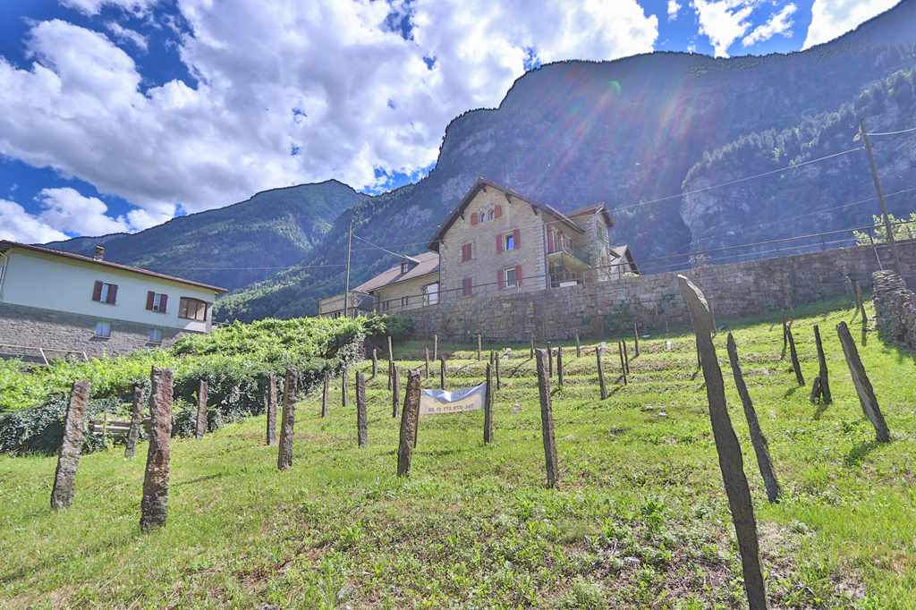

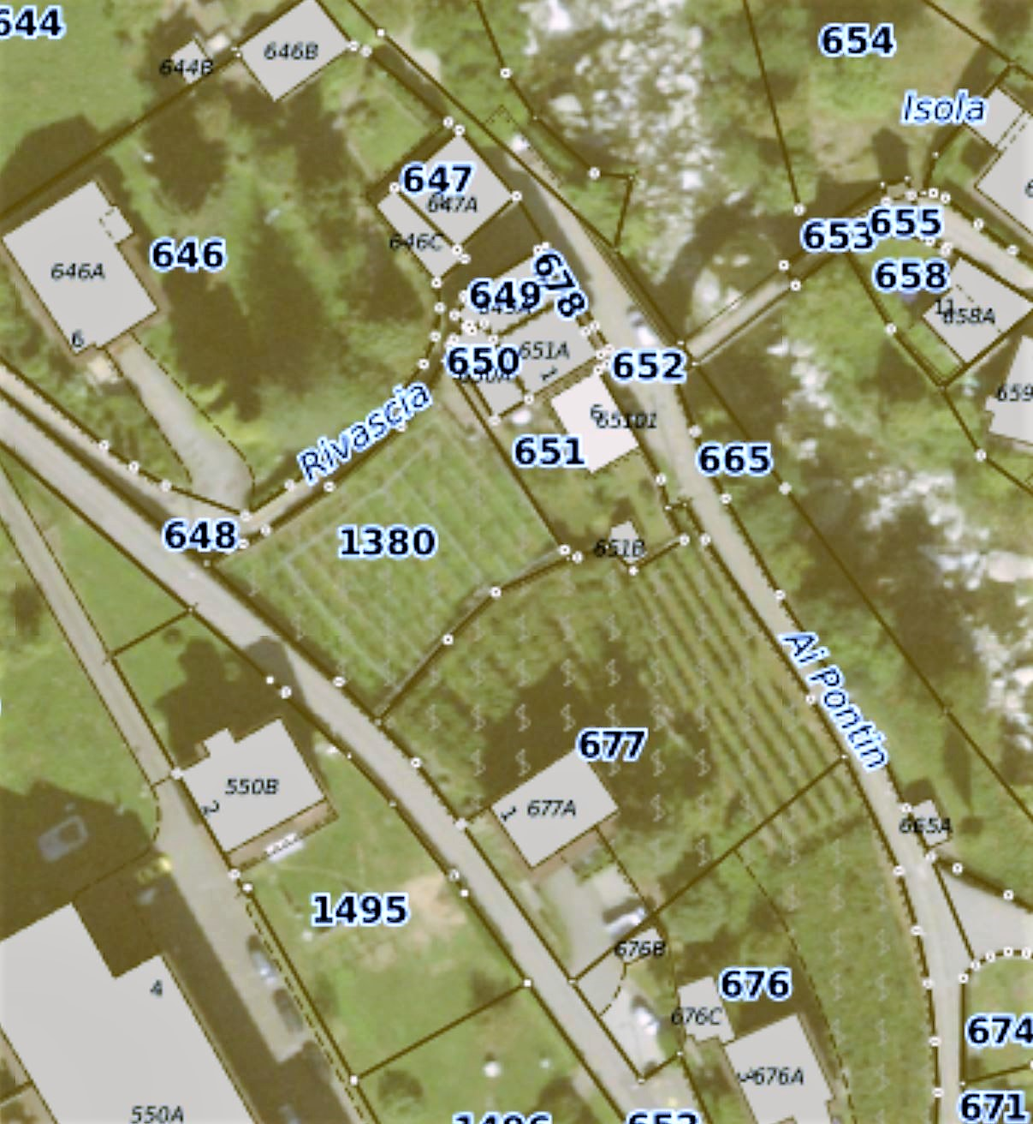

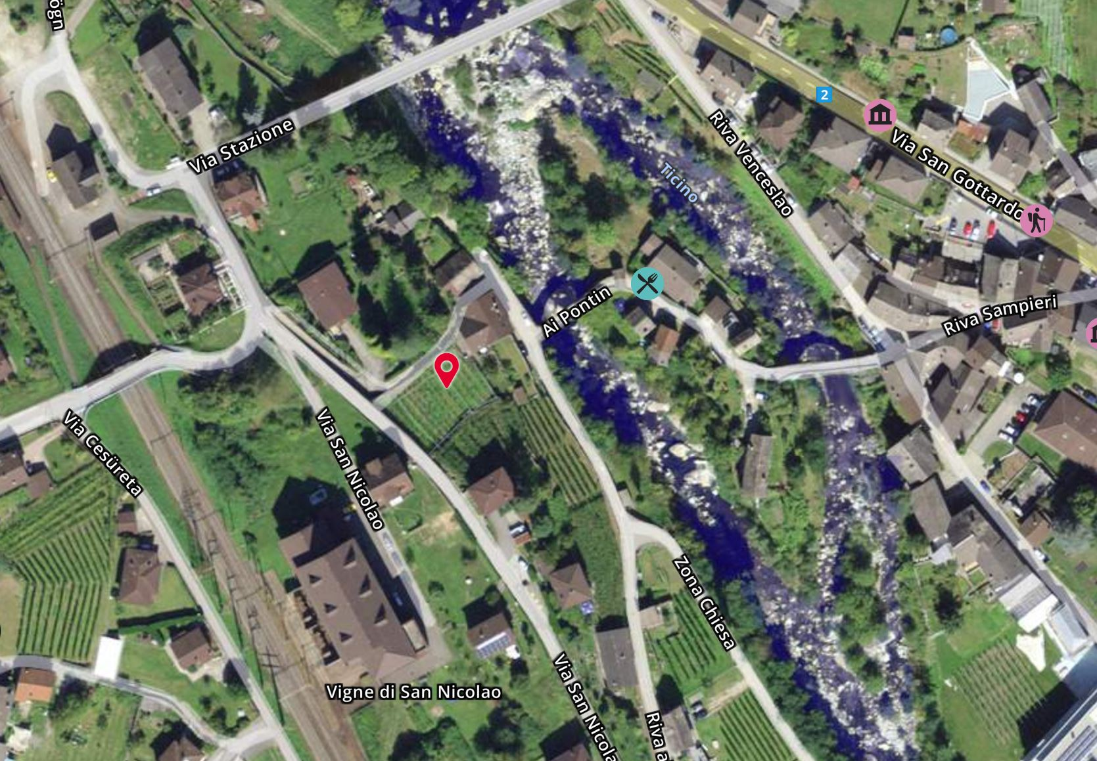

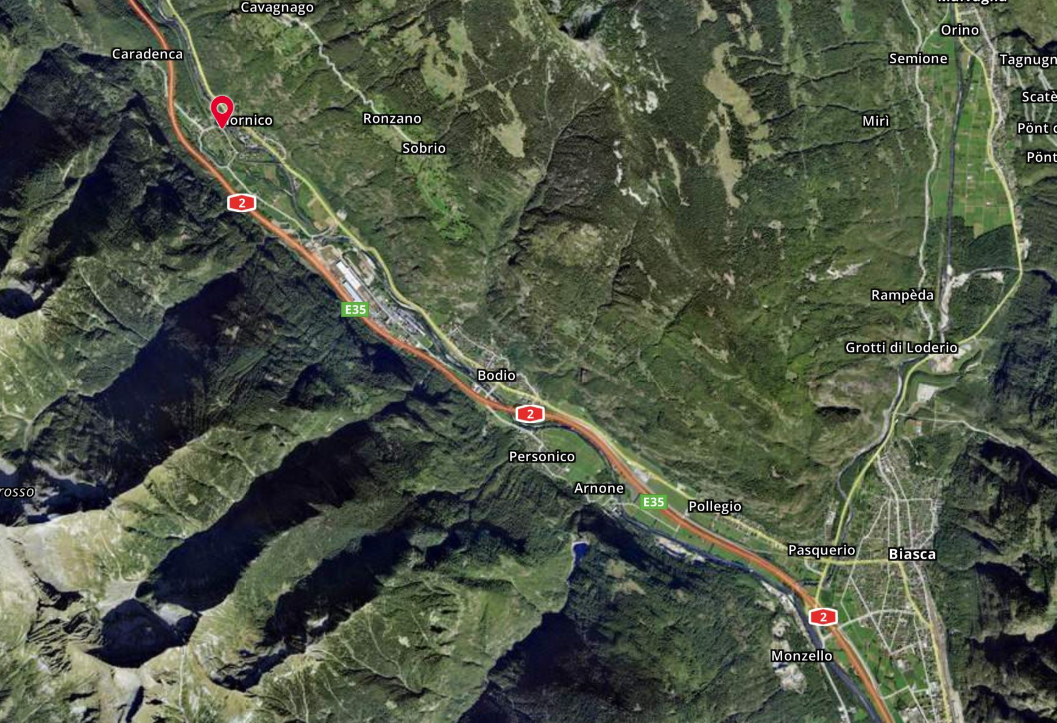

TICINO | Ascona

m TICINO | Giornico

